OA 24 | - ¿Qué recipiente puede contener más agua?  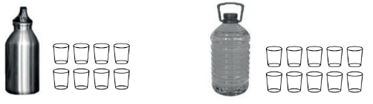 | 4° Básico  Tomo 2  Capítulo 13  Volumen
OA 24 | - Indica la cantidad de cubos en cada construcción.  - b)  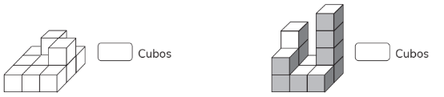  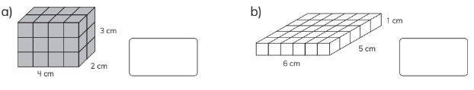cubos. cubos. | 4° Básico  Tomo 2  Capítulo 13  Volumen
OA 24 | - Calcula el volumen en unidades de cubo de 1 cm de arista de las siguientes figuras 3D.  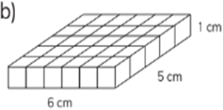 | 4° Básico  Tomo 2  Capítulo 13  Volumen

OA 24 | - Calcula el volumen expresándolo en litros.  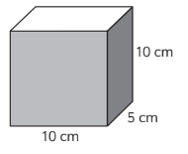  500 cubos de 1 cm³ =  L. | 4° Básico  Tomo 2  Capítulo 13  Volumen
OA 24 | - Indica si usarías cubos de arista 1 cm o de 1 m para estimar el volumen de los siguientes objetos.  - b)  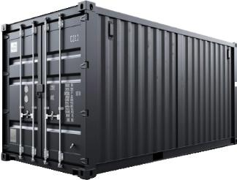 | 4° Básico  Tomo 2  Capítulo 13  Volumen
OA 24 | - Estima el volumen del camión de juguete. Considera que entre dos marcas del recipiente hay un volumen de 100 unidades de cubo de 1 cm.  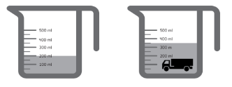  El camión de juguete mide cubos de 1 cm de arista. | 4° Básico  Tomo 2  Capítulo 13  Volumen

OA 24 | - Utiliza 10 cubos para armar 2 figuras 3D de diferente forma, pero con el mismo volumen.  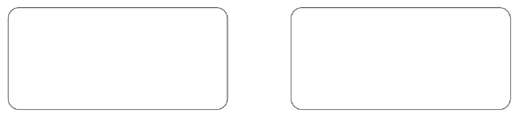 | 4° Básico  Tomo 2  Capítulo 13  Volumen
OA 24 | - Calcula el volumen del contenedor en unidades de cubo de 1 m de arista.  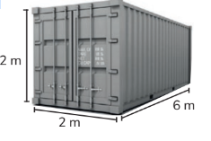 | 4° Básico  Tomo 2  Capítulo 13  Volumen
OA 24 | - Se pone un pez en una pecera y el nivel del agua sube 2 cm.  ¿Cuál es el volumen del pez puesto en la pecera?  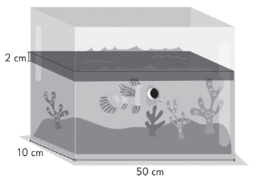 | 4° Básico  Tomo 2  Capítulo 13  Volumen

OA 24 | 10. Observa la imagen y responde:  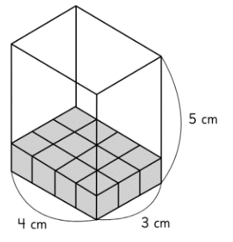  - ¿Cuántos cubos de volumen 1 cm³ hay en la primera capa? 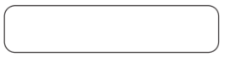  - ¿Cuántas capas hay?  - ¿Cuál es el volumen en unidades de cubo? | 4° Básico  Tomo 2  Capítulo 13  Volumen
OA 24 | - ¿Cuál es el volumen en unidades de cubos de la siguiente figura? Marca la respuesta.  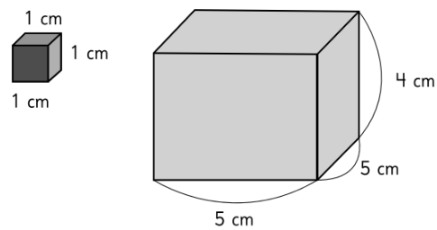  - 14 cm³  - 25 cm³  - 100 cm³  - 820 cm³ | 4° Básico  Tomo 2  Capítulo 13  Volumen

OA 24 | - Calcula el volumen del contenedor en unidades de cubo de 1 m de arista.  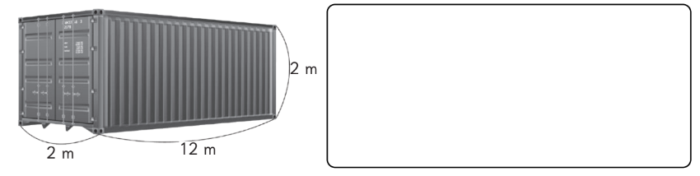 | 4° Básico  Tomo 2  Capítulo 13  Volumen

